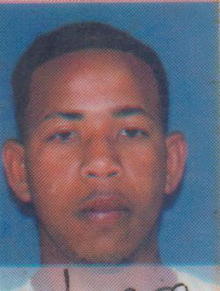
Currículum Vitae
Nelson Junior Mejia

C/11 #46 B/ Juana Saltitopa Los Alcarrizos, SAT. Dgo. R. D
Cel.: (829)-929-7037

Objetivo: Contribuir con el desarrollo de la empresa con mi experiencia y conocimiento para continuar creciendo como ser humano, de esta forma ayudar a todos lo que de una forma u otra inciden en mi entorno laboral.

Datos Personale:

- Cedula : 402-4109893-4
- Nacionalidad : Dominicano
- Fecha de Nacimiento : 01 Julio 1999
- Lugar de Nacimiento : Santo Domingo
- Estado Civil : Soltero

Educación:

- Secundario : Juana Satitopa

Cursos Techicos

- Servicio al Cliente : Infotep

Experiencia Laboral

- Titi Cerdo : Picador de Cerdo
- Funeraria la Humildad : Mensajero
- Doña Gilda : Mercadeo

Referencia Personal:

- Sr.: Yamilet Gonzales : Cel.: (809)-919-8689
- Sra: Evelyn Romero : Cel.: (829)-648-9624
- Sra.: Carlo Ventura : Cel.: (809)-609-5362

